Глава 5. Технические параметры и компоновка оборудования.

5.1 Характеристики 5-2

5.2 Рабочие размеры узла смыкания и схема

отверстий подвижной плиты 5-3

5.3 Фундамент и схема опор 5-4

5.4 Размены станка и схема установки 5-5

5.5 Схема строповки 5-6

5.6 Основные узлы станка 5-7

5.7 Бункер 5-8

5.8 Установка фотодатчика 5-9

5.1 Характеристики:

|  |  |  |  |  |  |  |  |
| --- | --- | --- | --- | --- | --- | --- | --- |
|  | | |  | A | B | C | D |
| Диаметр шнека | | | мм | 80 | 85 | 90 | 100 |
| Теоретический объем впрыска | | | см3 | 2212 | 2497 | 2799 | 3456 |
| Вес впрыска (PS) | | | г | 2012 | 2272 | 2547 | 3145 |
| Скорость впрыска | | | г/с | 490 | 553 | 620 | 766 |
| Скорость загрузки | | | г/с | 58.7 | 65.4 | 71.8 | 86.5 |
| Давление впрыска | | | MПа | 180 | 159 | 142 | 115 |
| Ход впрыска | | | мм | 440 | | | |
| Скорость вращения шнека | | | об/мин | 0～140 | | | |
| Мощность нагревателя | | | кВт | 40.25 | | | |
| Усилие смыкания | | | кН | 5300 | | | |
| Расстояние между колоннами (x) | | | мм | 830×800 | | | |
| Максимальная высота пресс-формы | | | мм | 850 | | | |
| Минимальная высота пресс-формы | | | мм | 350 | | | |
| Максимальный шаг открытия | | | мм | 825 | | | |
| Расстояние между плитами | | | мм | 1675 | | | |
| Ход толкателя | | | мм | 200 | | | |
| Усилие толкателя | | | кН | 158 | | | |
| Количество толкателей | | | шт | 17 | | | |
| Мощность насоса | | | кВт | 55 | | | |
| Ёмкость масляного бака | | | л | 990 | | | |
| Габариты станка (ДxШxВ) | | | м | 9.6×2.3×2.8 | | | |
| Общий вес станка (приблиз.) | | | т | 25 | | | |
| Минимальный размер формы (ДxШ) | | | мм | 580×560 | | | |
| Параллельность | Высота | ≥350—400мм | мм | 0.06 | | | |
| ＞400—630мм | мм | 0.08 | | | |
| ＞630—850мм | мм | 0.1 | | | |

5.2 Рабочие размеры узла смыкания и схема отверстий подвижной плиты.

530

825

350～850

SR15

Ф200

Ф4

50



5.3 Размеры станка и схема установки



5.4 Фундамент и схема опор



5.5 Схема строповки.



18.5T

6.5T

**Примечание:** перед началом транспортировки проверьте балансировку.

5.6 Основные узлы станка.

 **Вид спереди.**

Охлаждение масла

Заливка масла

маслобак

Уровень масла

**Вид сзади.**

* 1. Бункер

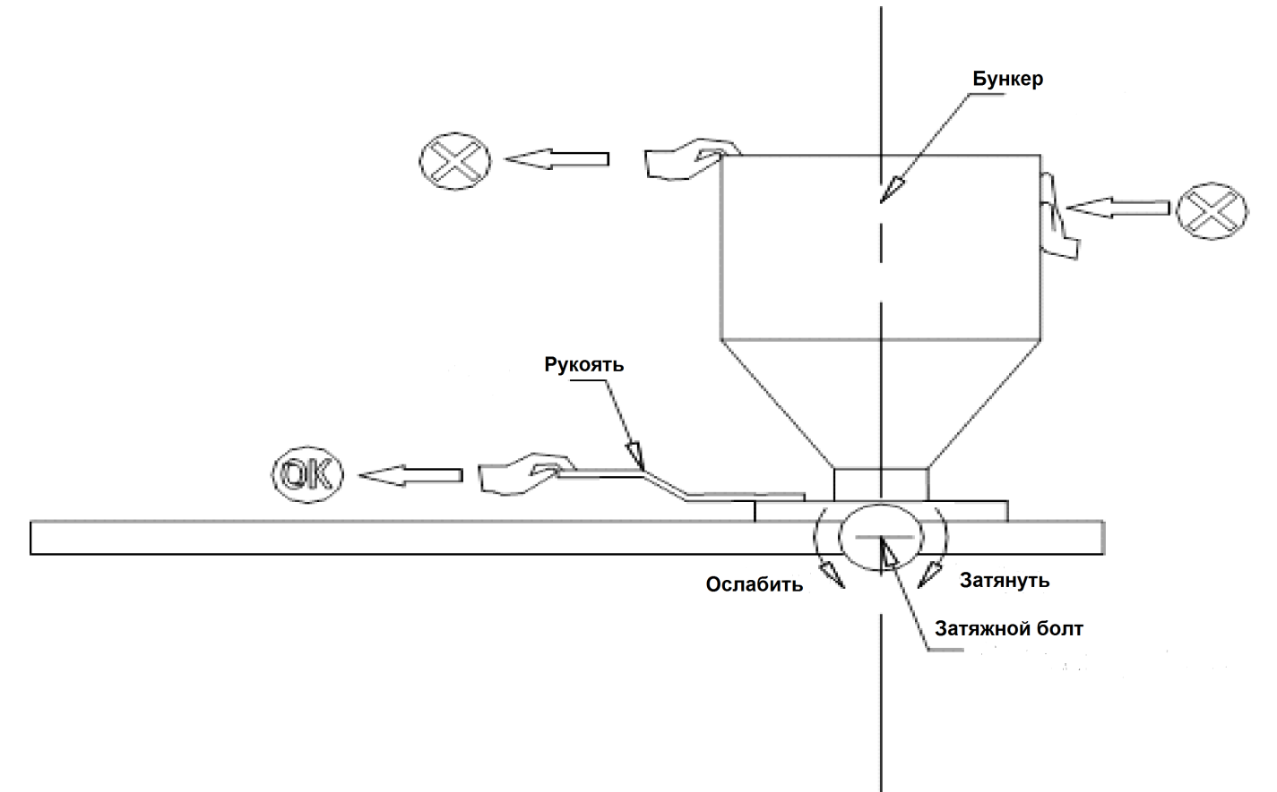

**Примечание:**

1. Переместите бункер после ослабления затяжного болта. Если он идёт тяжело, сильнее ослабьте болт.
2. Не перемещайте бункер, не ослабив затяжного болта. Это может вызвать повреждение конструкции бункера.
3. Максимальный вес, который может выдержать основание бункера составляет 40 кг. Если вы заменили бункер на более большой и общий вес бункера превысил 40 кг., то необходимо заменить основание.
4. Что бы избежать перемещение бункера из-за вибрации, убедитесь что зажимные винты затянуты.

5.8 Установка фотодатчика

Фотодатчик и светоотражатель монтируется на магнитных плитах и устанавливаются параллельно друг относительно друга. Позиционирование фотодатчика и светоотражателя происходит в соответствии с необходимой конфигурацией.

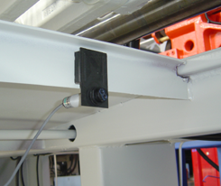 Установка фотодатчика

Установка светоотражател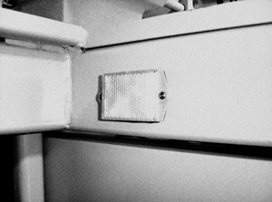я